ΣΥΛΛΟΓΟΣ Εκπαιδευτικών Π.Ε. ΑΝ. Αττικής «Ο ΣΩΚΡΑΤΗΣ» | Αχαρνές: 13 /09 /2025
Kάχι Καχιασβίλι 6 Ολυμπιακο χωριό Αχαρνές Πληροφορίες : Παπαγιαννόπουλος Αποστόλης Τηλέφωνο : 6978896216 http://syllogos-socratis.gr/ mail: sokratis.syllogos@gmail.com Face book: Σύλλογος Εκπαιδευτικών ΠΕ «Ο Σωκράτης YouTube: ΣΥΛΛΟΓΟΣ ΣΩΚΡΑΤΗΣ | Προς: Εκπαιδευτικούς, ΔΟΕ, ΜΜΕ

Η πολιτική αθλιότητα του ΥΠΑΙΘΑ και της Υπουργού Παιδείας ξεπέρασε κάθε προηγούμενο! Εδώ και τώρα καλύψτε τις ανάγκες για να λειτουργήσουν στοιχειωδώς τα σχολεία!!!
To Δ.Σ. του Συλλόγου μας καταγγέλλει με τον πιο απερίφραστο τρόπο τις απαράδεκτες δηλώσεις της Υπουργού Παιδείας Σ. Ζαχαράκη η οποία σε χθεσινές της δηλώσεις για την έναρξη της σχολικής χρονιάς και τις πάνω από 10.000 ελλείψεις εκπαιδευτικών, έριξε με κυριολεκτικά άθλιο τρόπο τις ευθύνες για τα κενά, ξανά στους εκπαιδευτικούς.
ΧΙΛΙΑΔΕΣ ΧΑΜΕΝΕΣ ΕΚΠΑΙΔΕΥΤΙΚΕΣ ΩΡΕΣ – ΣΕ ΚΟΝΤΕΙΝΕΡ ΧΙΛΙΑΔΕΣ ΜΑΘΗΤΕΣ ΜΑΣ
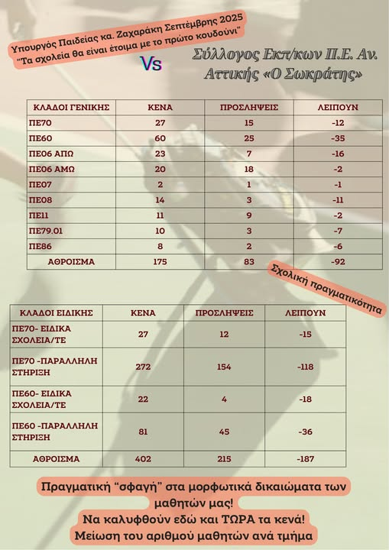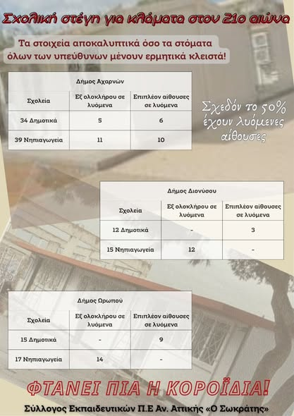

Δεν περιμέναμε από την «γνώστρια του πεδίου» της εκπαίδευσης, όπως την αποκαλούσαν κάποιοι συνδικαλιστές, όταν ανέλαβε το Υπουργείο για να συνεχίσει την αντιεκπαιδευτική πολιτική, να απολογηθεί για τις τεράστιες ελλείψεις εξαιτίας της πολιτικής της εξοικονόμησης και των περικοπών των αναγκών των σχολείων που ακολουθεί. Ούτε βέβαια να τις εξηγήσει εξαιτίας του επιτελικού «μπάχαλου» που το ίδιο το ΥΠΑΙΘΑ δημιούργησε μέσα στο καλοκαίρι, με τις καθυστερήσεις και τις τεράστιες αδικίες στις υπηρεσιακές διαδικασίες και μεταβολές.
Δεν είχαμε όμως διανοηθεί ότι η πολιτική ηγεσία του ΥΠΑΙΘΑ και τα διάφορα φιλοκυβερνητικά παπαγαλάκια (βλέπε κεντρικό άρθρο εφημ. Καθημερινής) θα έφταναν να στοχοποιήσουν ακόμα και τις εγκύους και τις εκπαιδευτικούς που ζητούν τη νόμιμη άδεια ανατροφής τέκνων. Μια άδειας που δεν δικαιούνταν όσα χρόνια ήταν εργαζόμενες Β’ κατηγορίας, αφού οι αναπληρώτριες εκπαιδευτικοί λαμβάνουν 3,5 μήνες άδειας, γιατί τα παιδιά τους, ως γνωστόν, έχουν υπερφυσικές δυνατότητες και μεγαλώνουν μόνα τους!
Και να φανταστεί κανείς ότι η νυν Υπουργός Παιδείας είχε διατελέσει Υπουργός Οικογένειας και Κοινωνική Συνοχής, που τάχα ήταν υπεύθυνη για τις πολιτικές υπέρ των νέων ζευγαριών και για να αντιμετωπίζει το «δημογραφικό πρόβλημα», που τόσο κόπτεται η Κυβέρνηση τελευταία. Και τώρα κατηγορεί με σκαιό τρόπο τις νέες εργαζόμενες γυναίκες των 785 ευρώ γιατί ζητούν άδεια να γεννήσουν και να μεγαλώσουν τα παιδιά τους. Ενώ και από τα μαθηματικά του Δημοτικού και τα στοιχεία που και οι ίδιοι δίνουν, αποδεικνύεται πόσο πολιτικά φαιδρό είναι αυτό το «επιχείρημα» για να δικαιολογήσει τα χιλιάδες κενά που παλεύουν να αντιμετωπίσουν για να λειτουργήσουν τα σχολεία αυτές τις ημέρες.
Οι λέξεις, ντροπή και αίσχος είναι λίγες για να περιγράψουν τη βάρβαρη πολιτική της «άριστης» και «ψηφιακής» ηγεσίας του ΥΠΑΙΘΑ. Οι εκπαιδευτικοί θα αγωνιστούμε απέναντι στην «κανονικότητα» της συνεχούς υποβάθμισης, εξοικονόμησης και εμπορευματοποίησης του μορφωτικού δικαιώματος χιλιάδων παιδιών, μιας πολιτικής που τα δίνει όλα κυριολεκτικά στους λίγους και θεωρεί κόστος ό,τι αφορά τους πολλούς!!
Τέρμα πια στην εξαπάτηση, την κοροϊδία και τη στοχοποίηση. Οι εκπαιδευτικοί μαζί με όλους τους εργαζόμενους γονείς διεκδικούμε:
- Να καλυφθούν εδώ και τώρα όλα τα κενά με βάση όλες τις ανάγκες με άμεση β΄ φάση προσλήψεων. Να γίνουν όλες οι τοποθετήσεις όλων των συναδέλφων με πλήρη διαφάνεια και αντικειμενικότητα κι έχοντας στη διάθεσή τους όλα τα κενά κάθε φορά.

- Αύξηση της χρηματοδότησης για τις ανάγκες των σχολείων.

- Αυξήσεις στους μισθούς- επαναφορά 13ου-14ου μισθού.

- Εδώ και τώρα 9μηνη άδεια ανατροφής για όλες/ους τις/τους αναπληρώτριες/ές. Να εξισωθούν όλα τα εργασιακά δικαιώματα μόνιμων και συμβασιούχων εκπαιδευτικών. Μονιμοποίηση εδώ και τώρα όλων των αναπληρωτών. Καταβολή του πρώτου μισθού των αναπληρωτών ταυτόχρονα με την ανάληψη υπηρεσίας.

- Παραχώρηση δωρεάν στέγης σε νεοδιόριστους και αναπληρωτές εκπαιδευτικούς με ευθύνη του κράτους. Επιδότηση ενοικίου για όλους τους εκπαιδευτικούς που μένουν εκτός του τόπου μόνιμης κατοικίας.

- Μείωση του αριθμού μαθητών ανά τάξη- Καμία συγχώνευση τμημάτων ή σχολείων.

Για το Διοικητικό Συμβούλιο
Ο ΠΡΟΕΔΡΟΣ H ΓΡΑΜΜΑΤΕΑΣ
ΑΠΟΣΤΟΛΗΣ ΠΑΠΑΓΙΑΝΝΟΠΟΥΛΟΣ ΔΕΣΠΟΙΝΑ ΧΟΥΤΑ

